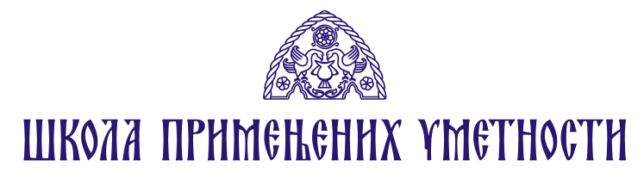

ТЕМЕ ЗА МАТУРСКИ ИСПИТ 2024/2025.

Предмет: Писмо, лепо писање са калиграфијом и орнаментиком
Предметни наставник – ментор: Наташа Јовановић

Испит траје два часа и састоји се из три дела:
- Писање задатог текста једним од следећих писама: римска капитала, каролина, Мирослављево писмо, ронд-писмо
- Ликовно представљање: минијатура, заставица, иницијал са орнаментиком
- Усмени део испита: настанак, развој и врста писма, материјали, прибор и подлоге за писање

